超高频洗水唛标签  LA-91 | 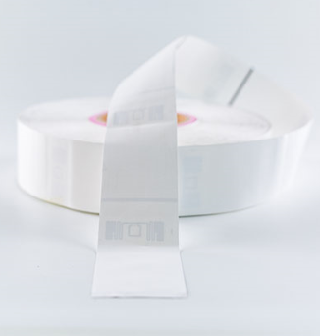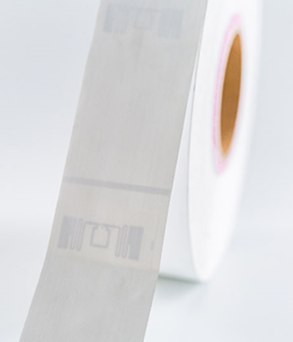

简单介绍：
- 多标签识别，高灵敏度，适应全球频段工作设定；
- 防伪性能高，拥有合球唯一识别码（TID码）;
- 主要应用于零售业、服装品牌管理、纺织管理等

规格参数：
规 格 描 述
产品型号(订购代码) | LA-91
性 能 指 标
协议 | EPC CLASS1 Gen 2/ISO 18000-6C
芯片 | Alien Higgs系列 / IMPINJ Monza 系列 / NXP （根据客户要求）
工作频率 | 860—960MHZ
存储容量 | 96bit可扩展至512bit
尺寸 | 75x36 mm
工作模式 | 可读写
存储时间 | ＞10年
可擦写次数 | ＞100,000次
工作温度 | -20℃ ～65℃
存储温度 | -40℃~+85℃
材质 | 水洗布
安装方式 | 缝制
应用行业 | 服装零售、家纺行业、仓储物流

